“知行海外”项目个人总结
智能制造2204 国又文 20225000
在今年的8月17日至8月30日，我非常荣幸能够作为东北大学机械工程与自动化学院“知行海外”项目的一员，前往日本九州工业大学进行短期交流与学习。本次项目以“Web应用开发”为主题，旨在拓宽我们的国际视野，提升专业技术实践能力，并深度体验日本的学术文化。回首这段时光，收获远超预期，感触良多。
- 学术收获
在九州工业大学的学习是本次项目的核心。课程内容紧凑且注重实践，紧紧围绕Web开发技术展开。
在第一堂课中，张力峰老师为我们介绍了九州工业大学的基本情况，让我们对这所学校有了初步的了解。随后，为了合作开发Web项目，我们与日方学生一起进行分组，我有幸被分在了第一组，与两位东大的同学和两位日方学生共同对课题进行开发。
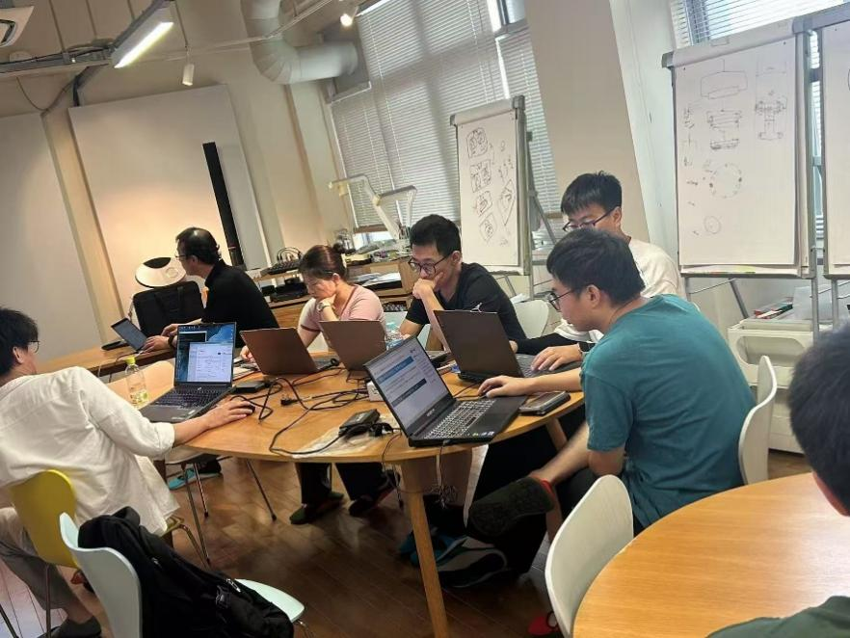
图1 小组成员共同学习使用Git进行版本管理
为了帮助我们顺利完成Web应用的开发，张老师为我们讲授了开发应用过程中的重要工具——Git。在小组合作开发应用的过程中，大家各司其职完成自己负责部分的任务，最后由组长汇总并形成APP。这其中为了保持版本和进度一致，就需要用到Git来进行版本管理。通过对代码的及时上传与整合，我们能够实时查看项目的进度以及完成情况，同时还会发现现有的问题并加以修改，不断完善应用。在这个过程中，我与团队成员沟通协作，最终顺利完成了我们组的Web应用开发。
除了Git工具的使用，我们还学习了开发网页的Django框架。在此之前，我从未接触过网页开发相关的项目，所以在项目一开始对这部分的工作比较生疏。张老师在讲解之后指导我们使用Gemini人工智能模型对Django进行学习，在AI模型的帮助下，我对网页框架有了一个清晰的认知，并且能够独立制作简单的网页应用。
基于这些方面的学习，我们小组选择的课题为个人相册管理系统（Personal Album Management System）。在网页开发过程中，我主要负责对于深度学习部分的框架进行开发。经过两周的努力，我们小组成功完成了对于Web应用的开发。该网页能够创建个人账号，并上传自己的照片。网页还具有图片自动分类功能，通过YOLOv8模型以及Resnet34模型可以对图片进行人像检测以及风景分类。同时，网页还具有创建相册，手动创建标签，设置星标图片以及创建管理员账号等功能。
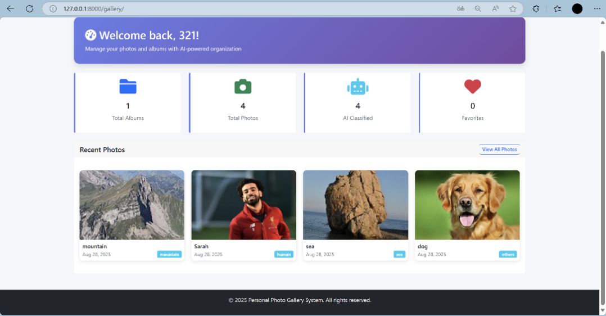
图2 Web应用主界面
在学校学习的最后一天，我们以这个项目的成果为主题进行了小组汇报。我们向老师和同学们讲述了Web应用的功能、开发过程以及应用场景，并且现场演示了网页的使用方法，确保大家能够更好地了解我们的应用。在汇报结束后，老师们向我们提出了一些关于应用的问题，我们对于这些问题一一作出了回答。最终，我们小组获得了最佳技术奖项（Technical Excellence Award），这也是对我们小组两周以来的努力和付出的肯定，让我感到十分荣幸。
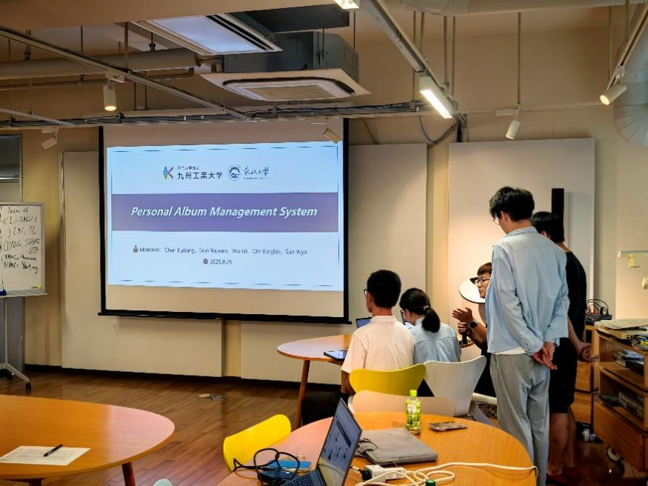
图3 小组汇报
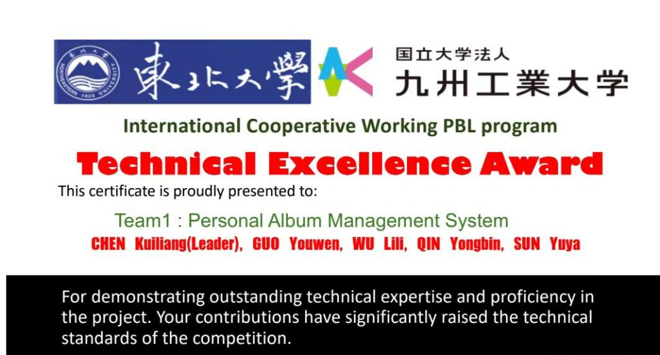
图4 最佳技术奖
在这次PBL项目中，我在网页开发、深度学习等方面的能力得到了很大的提升，而项目进行期间我与组员及老师的沟通交流也让我收获了很多。我认为这些经验将有益于我未来的学习方向和职业道路，也会让我保持持续探索未知领域的兴趣。
- 技术见闻
除了在PBL项目中学习知识，我们还实地参观了日本高端机器人公司——安川电机。由于此前在校外生产实习期间我们曾去到新松机器人公司进行实习，所以这次来到日本，我很想看看国内外在机器人研发与制造技术方面的发展的差异。
首先我们来到了安川的机器人生产线。虽然厂房内部空间不大，但是生产线的布局却井然有序。讲解员为我们按顺序介绍产线每一处的功能，包括机械臂安装、喷漆、调试等部分。其中我们观察到安装过程是人机协作进行的，讲解员介绍道这是因为安川电机有着能与人协作进行工作的机械臂技术，在各种细节上做好优化，确保机械臂不会对人造成伤害的同时，能够最大程度地协助员工进行安装程序。这种在细微之处不断优化的态度让我感受到了国内目前的机器人制造业与世界领先的国家存在的差距，也让我对中国未来的智能制造发展方向更加地清晰。
随后我们来到了安川电机未来馆，展厅内部既有曾经领先世界的设备，也有公司关于未来机器人发展的设想。其中，汽车装配智能生产线和伺服电机驱动屏幕让我感受到了高端智能制造系统的魅力，也让我对未来这方面的技术发展有了更多的期待。
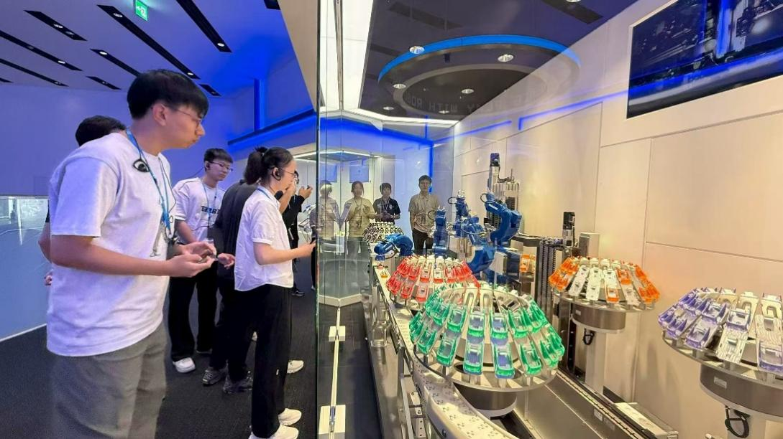
图5 安川电机未来馆汽车装配生产线模型
- 文化体验
“知行海外”，重在“知行合一”。学习之余，体验不同的文化同样是一次宝贵的经历。
九州工业大学以其严谨的治学态度和创新的科研精神闻名。九工大的校园环境优美，学习设施先进。在两周的学习过程中，我感受到了日本的大学自由而专注的学术氛围，学生们对于项目研究的专注程度令人印象深刻。同时，校园内还有多处公开的科学展览处，摆放着不同的机械模型供人们参观，这也让我看到了日本的大学对于科学宣传的重视，我认为在这些方面中国的大学可以借鉴和学习他们的成果。
在项目进行期间，我们与来自中国的留学生以及九工大的日本学生进行了深入的交流。虽然我们来自不同的国家，有着多元的文化背景，但对科学技术的热爱和求知的渴望是共通的。我们结下了深厚的友谊，也在交流中锻炼了跨文化沟通能力。
- 个人成长
此次海外之行对于我个人是一次全方位的锻炼。
首先，通过PBL项目的实践，我对团队精神的重要性有了更为深刻的认识。在项目推进过程中，每一个环节都离不开团队成员之间的密切协作与高效沟通。无论是前期的任务分配、中期的进度协调，还是最终的成果整合，都让我体会到：个人的能力固然重要，但唯有凝聚团队智慧、齐心协力，才能不断取得成果、最终实现目标。这段经历不仅提升了我的团队合作意识，也让我学会了在集体中如何更好地扮演自己的角色。
其次，我的语言能力也在这段经历中得到了成长。在PBL项目中，我们使用英语进行学习与交流，而在日常生活中我则尝试使用日语进行沟通。我深切地体会到语言作为跨文化交流的桥梁的独特魅力，也坚定了继续学习外语的决心。
这次经历让我看到了更广阔的世界和更多的可能性。无论是国外大学的科研模式，还是日本各个行业的发展状况，都让我对未来学业深造的方向或职业发展有了更深入的思考和规划。
- 总结与致谢
总而言之，东北大学“知行海外”项目对我而言是一次极其成功和富有成效的学习经历。它不仅让我在专业技术方面获得提升，更在文化视野、跨文化交流能力和个人成长上给了我巨大的启迪。
我衷心地感谢东北大学和九州工业大学为我们提供了如此宝贵的学习平台和交流机会。我还要感谢张力峰老师、孙红春老师和何雪浤老师对我们的悉心指导与无私帮助，也感谢团队中同学们对我的支持与鼓励。这段珍贵的经历我将永远铭记，它必将成为我未来人生道路上持续奋进的动力之一。

